Discuz测试结果分析

修订情况

|  |  |  |  |  |
| --- | --- | --- | --- | --- |
| 章节编号 | 章节名称 | 修订内容简述 | 修订日期 | 修改人 |
| ALL |  | 新建 | 2021-5-28 | 解宇欣 |

1.测试目的

本测试报告为Discuz论坛的性能测试报告，目的在于总结测试阶段的测试以及分析测试结果，验证Discuz论坛是否符合需求。

2.测试场景

《Discuz场景设计》

3.测试结果

场景1：

查看结果树

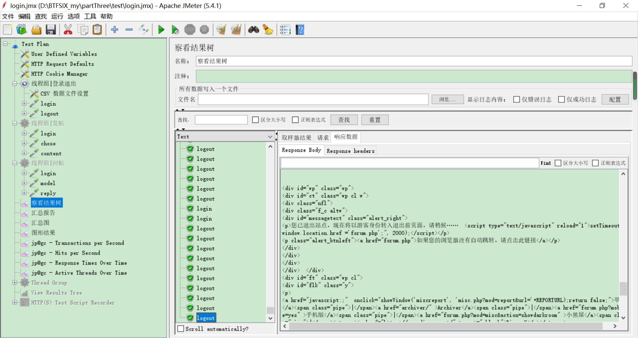

汇总报告

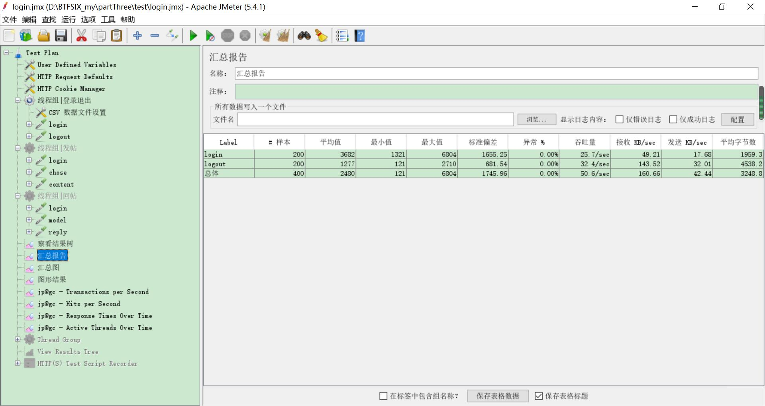

汇总图

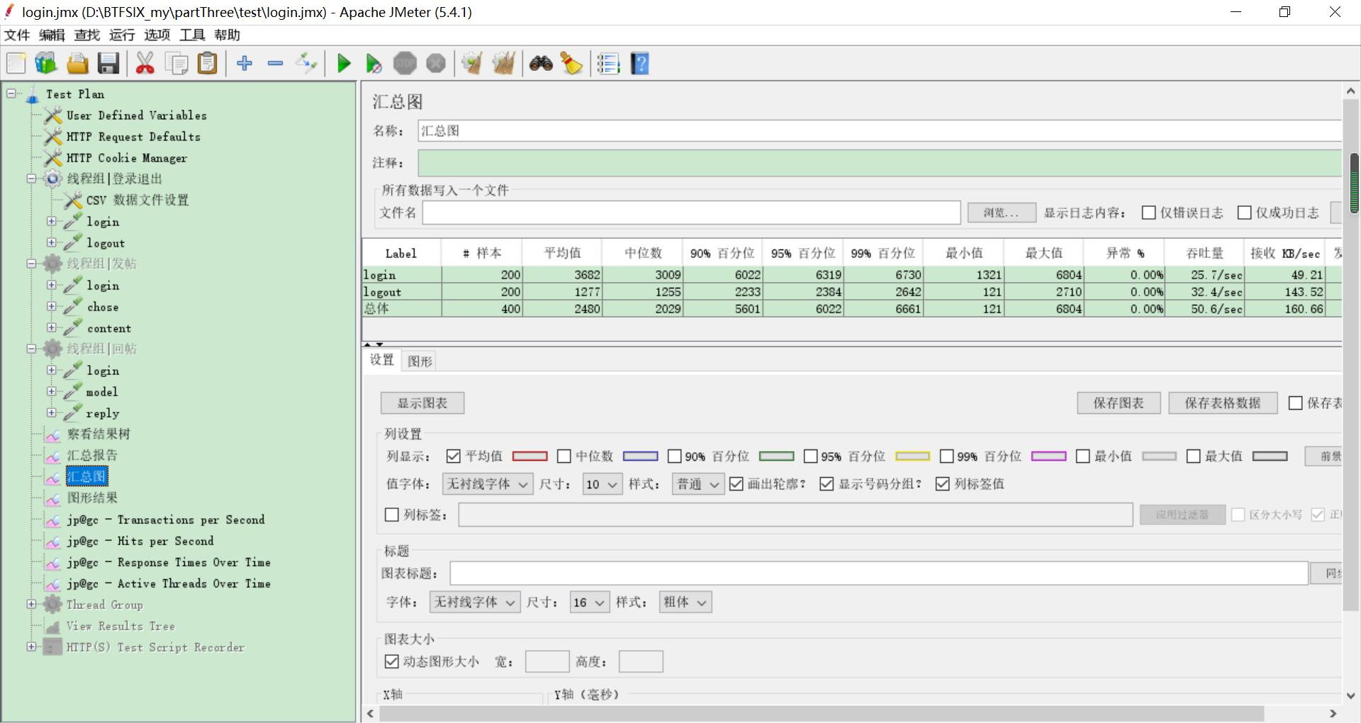

图形结果

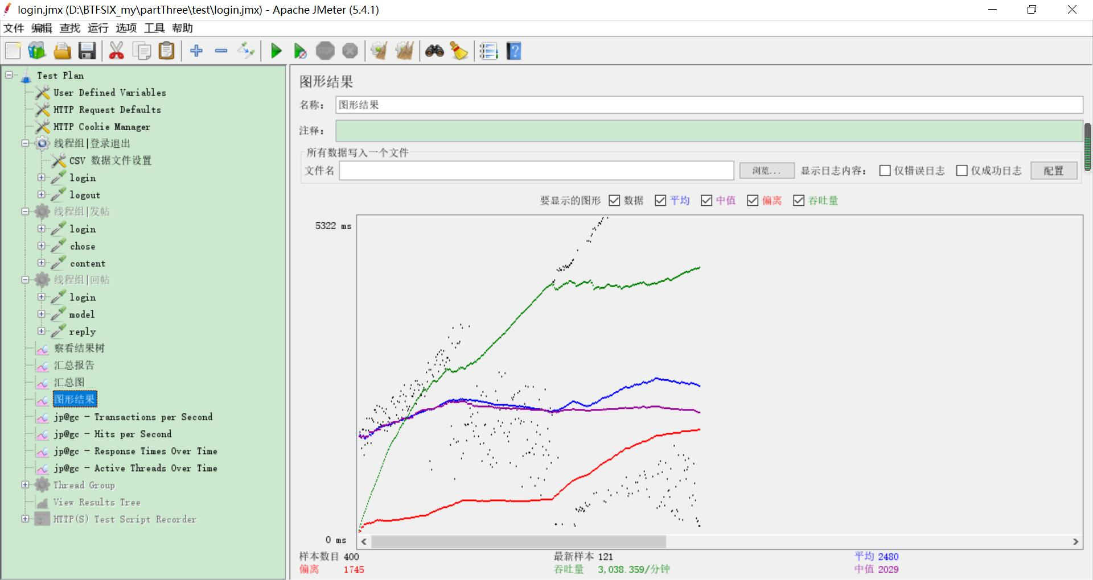

Transactions per Second

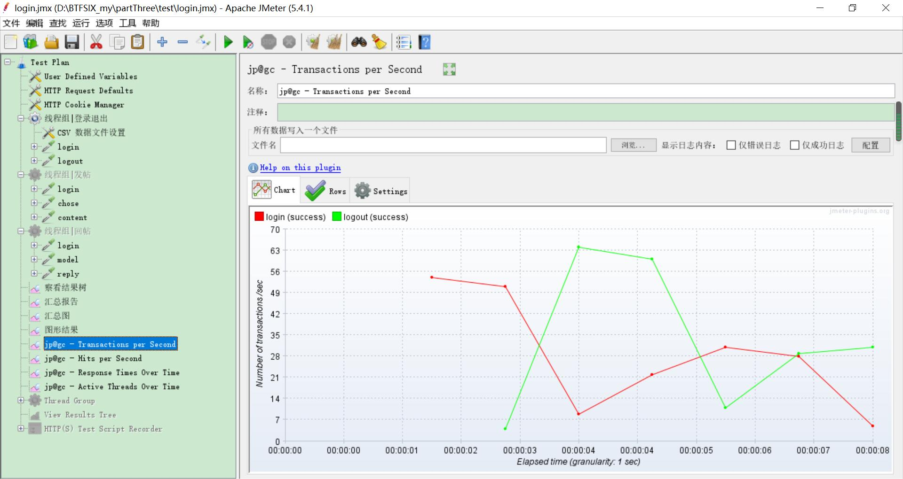

Hits per Second

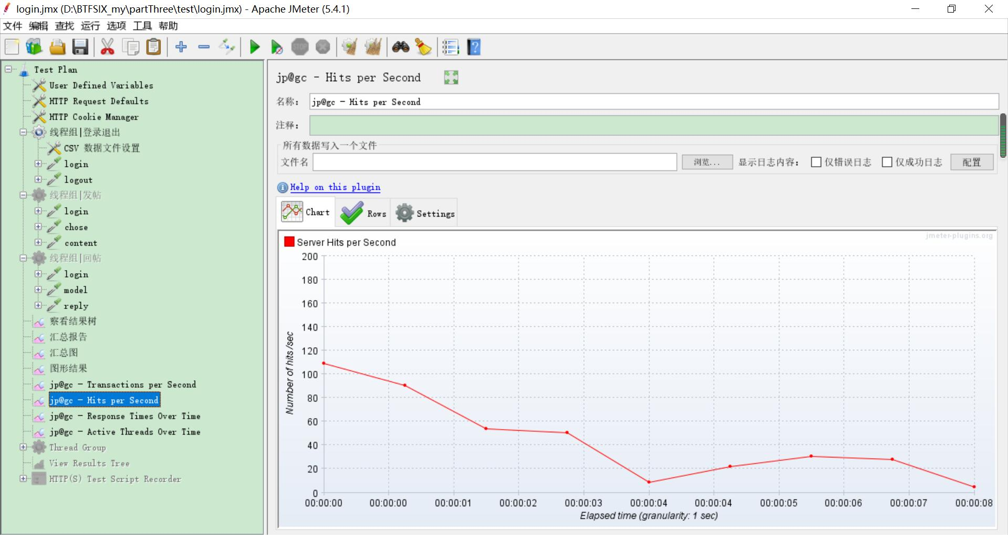

Response Times Over Time

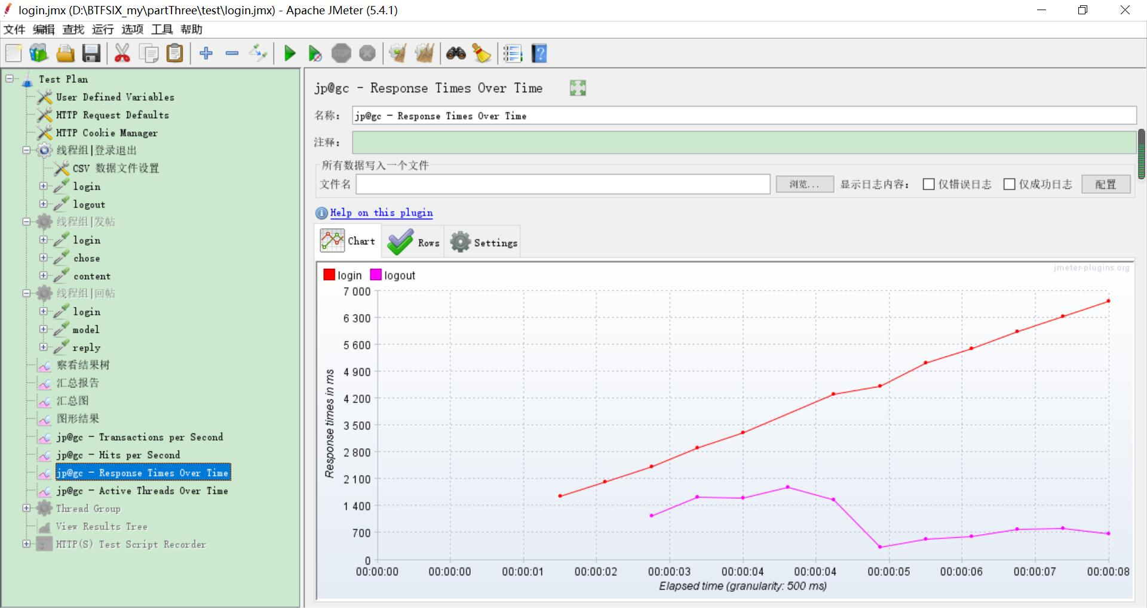

Active Threads Over Time

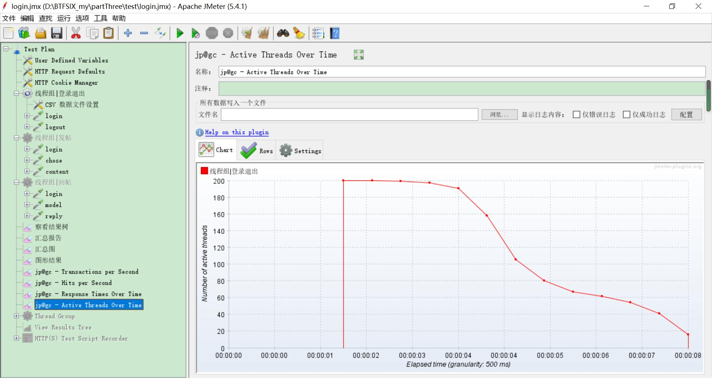

场景2：

查看结果树

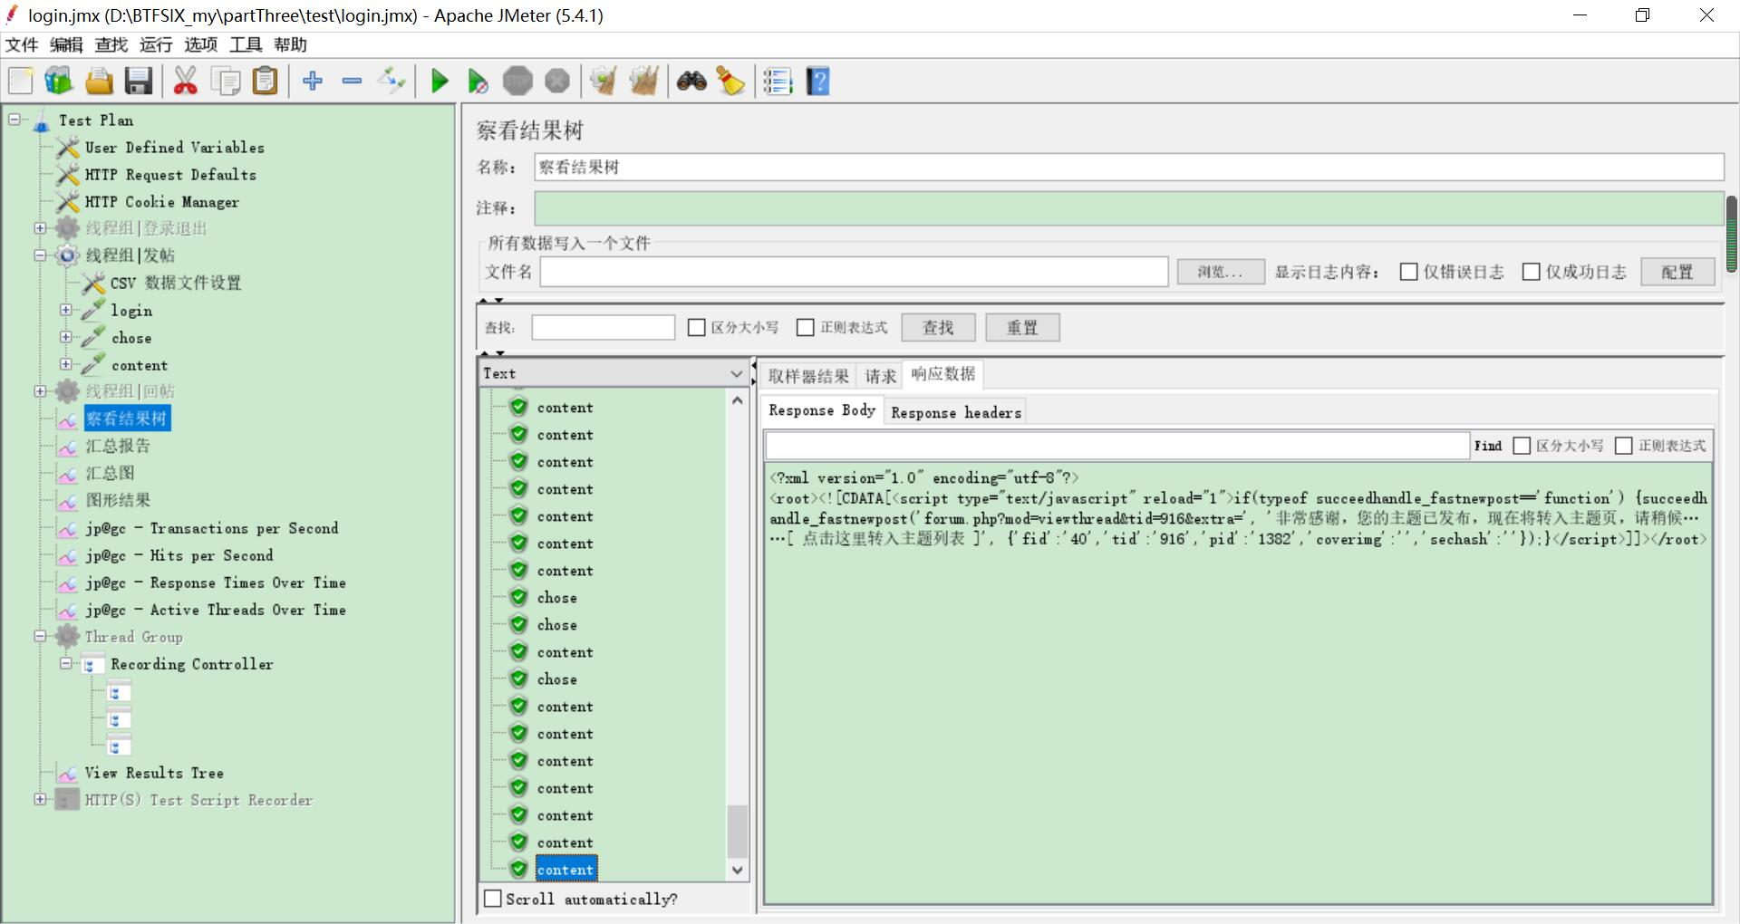

汇总报告

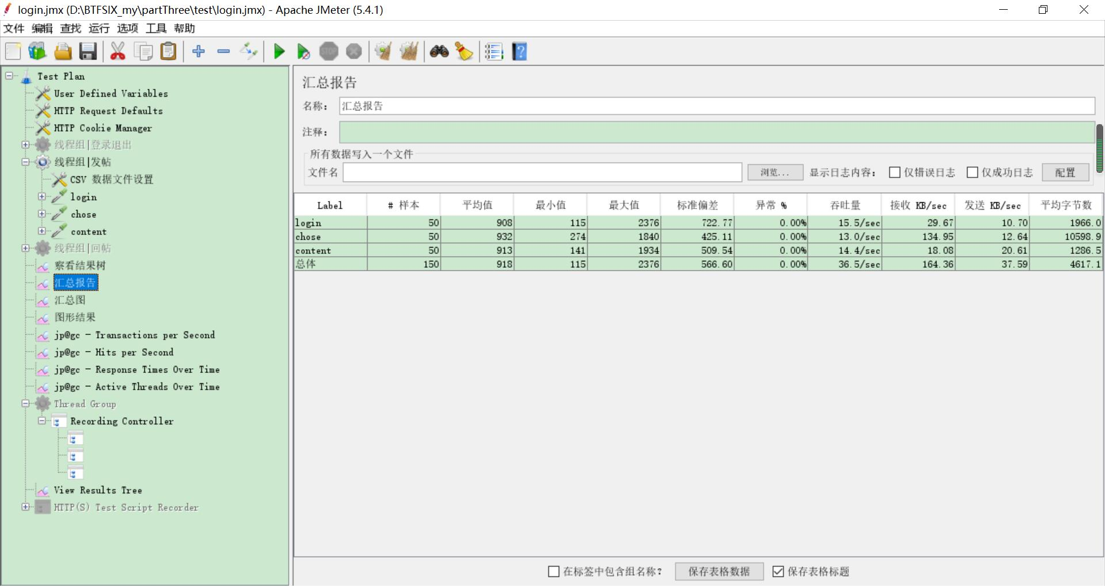

汇总图

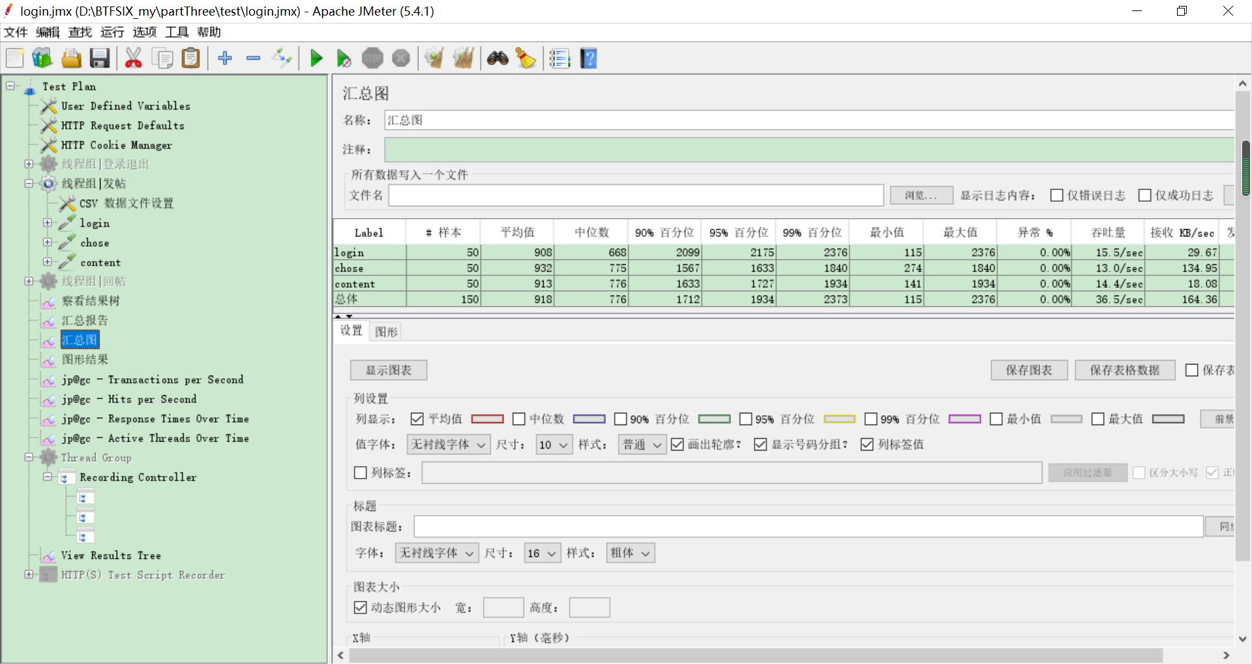

图形结果

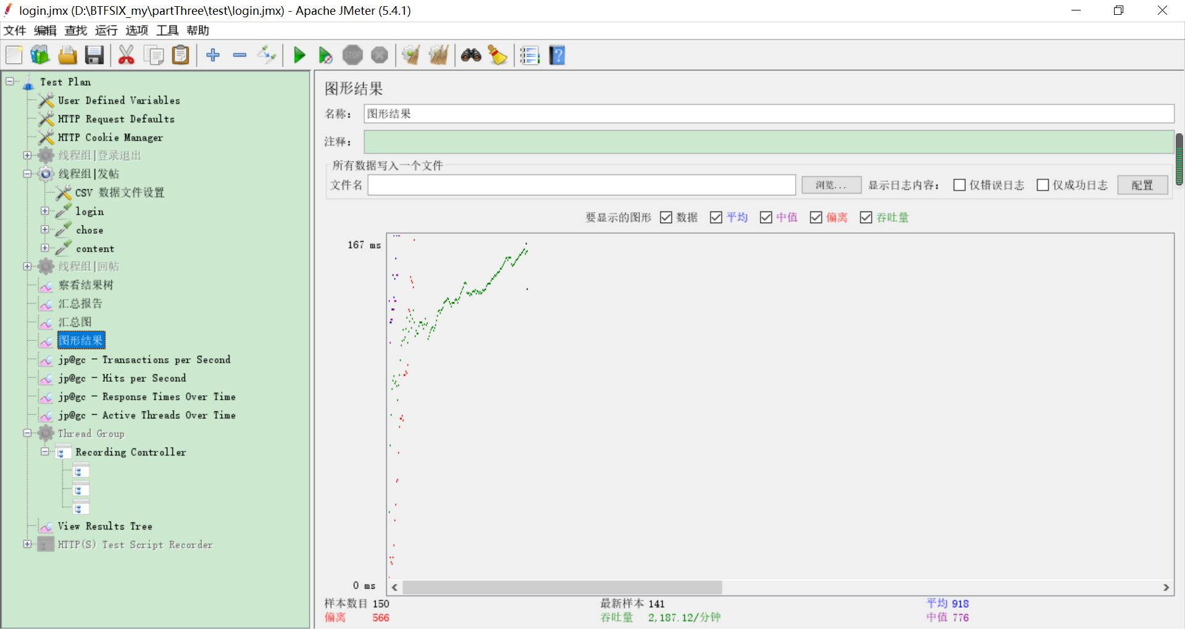

Transactions per Second

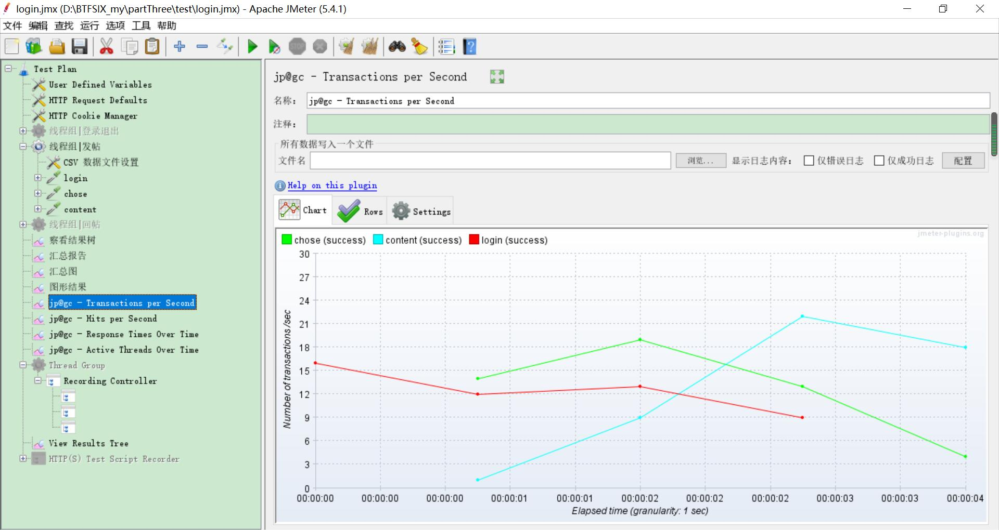

Hits per Second

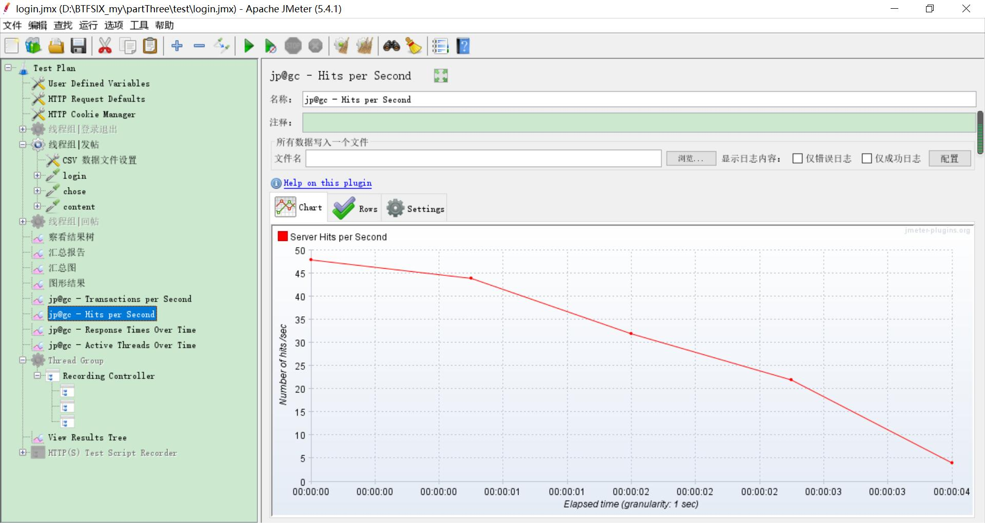

Response Times Over Time

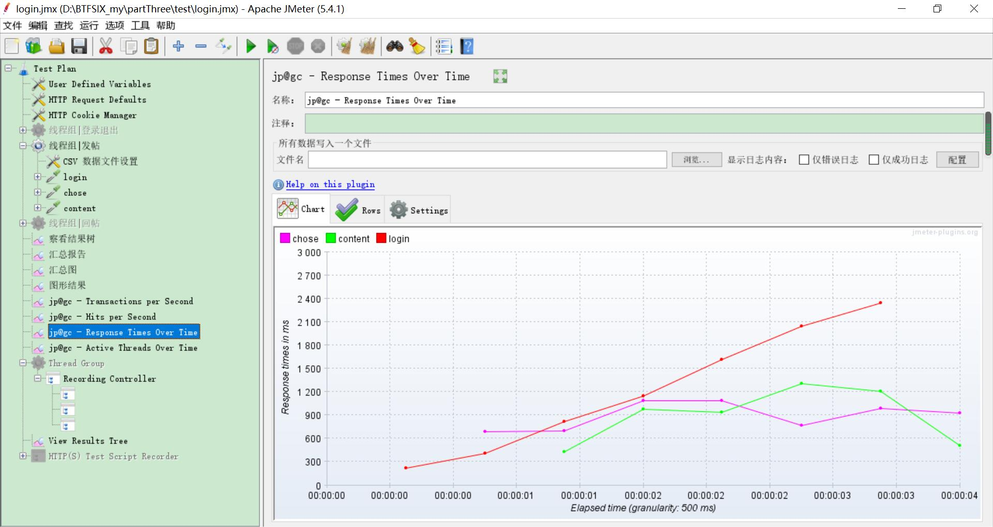

Active Threads Over Time

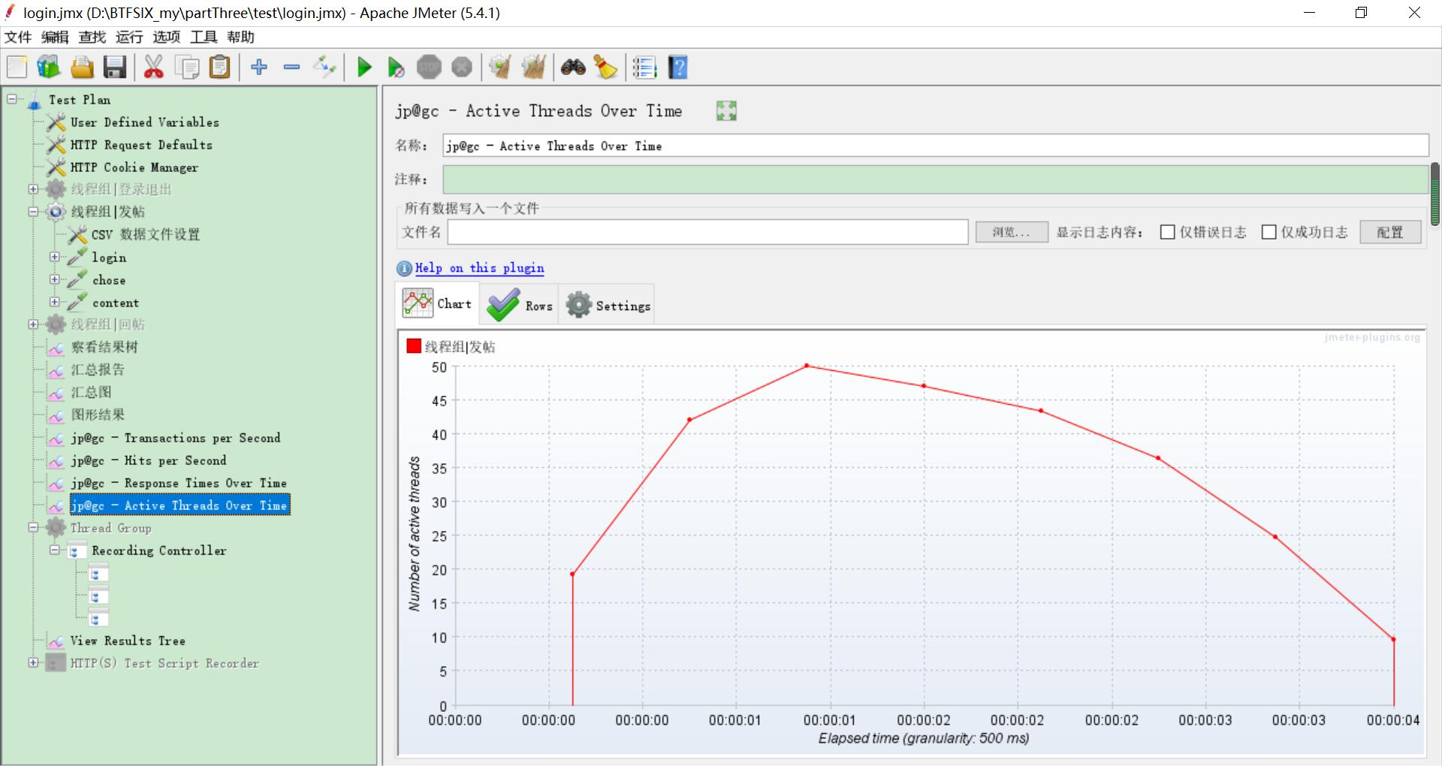

场景3：

查看结果树

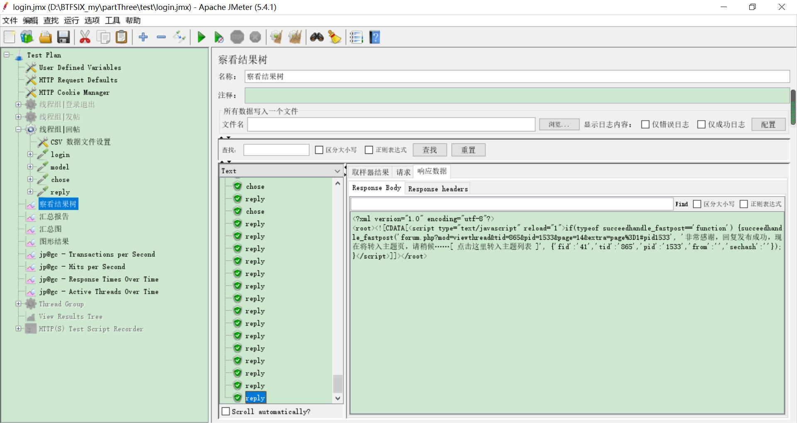

汇总报告

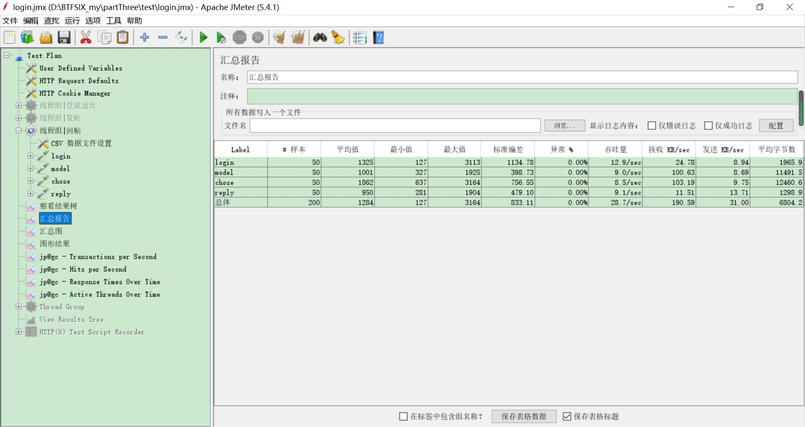

汇总图

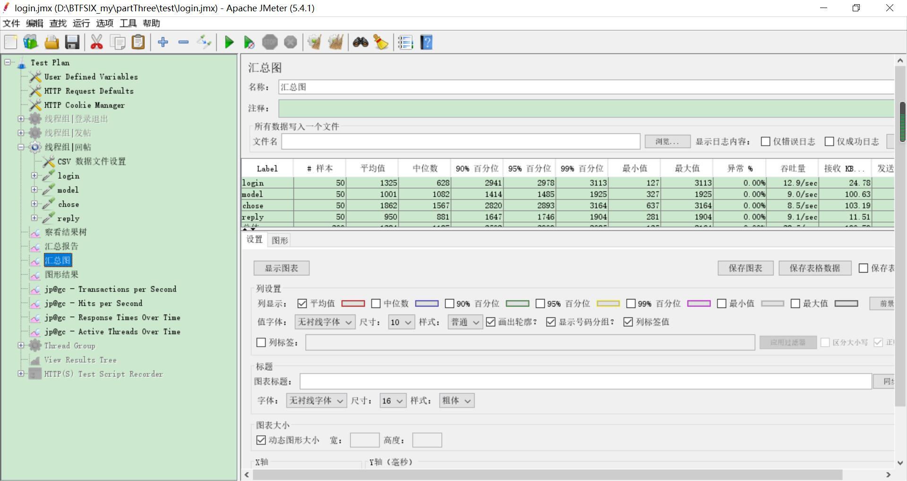

图形结果

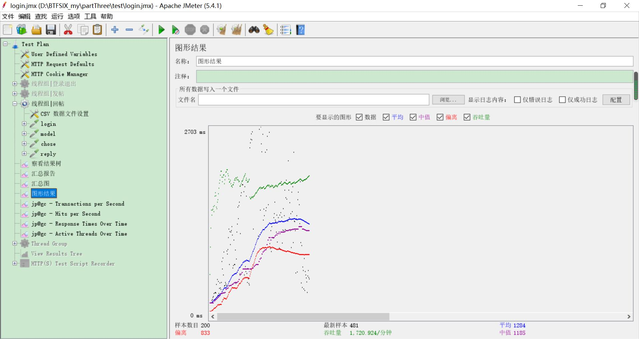

Transactions per Second

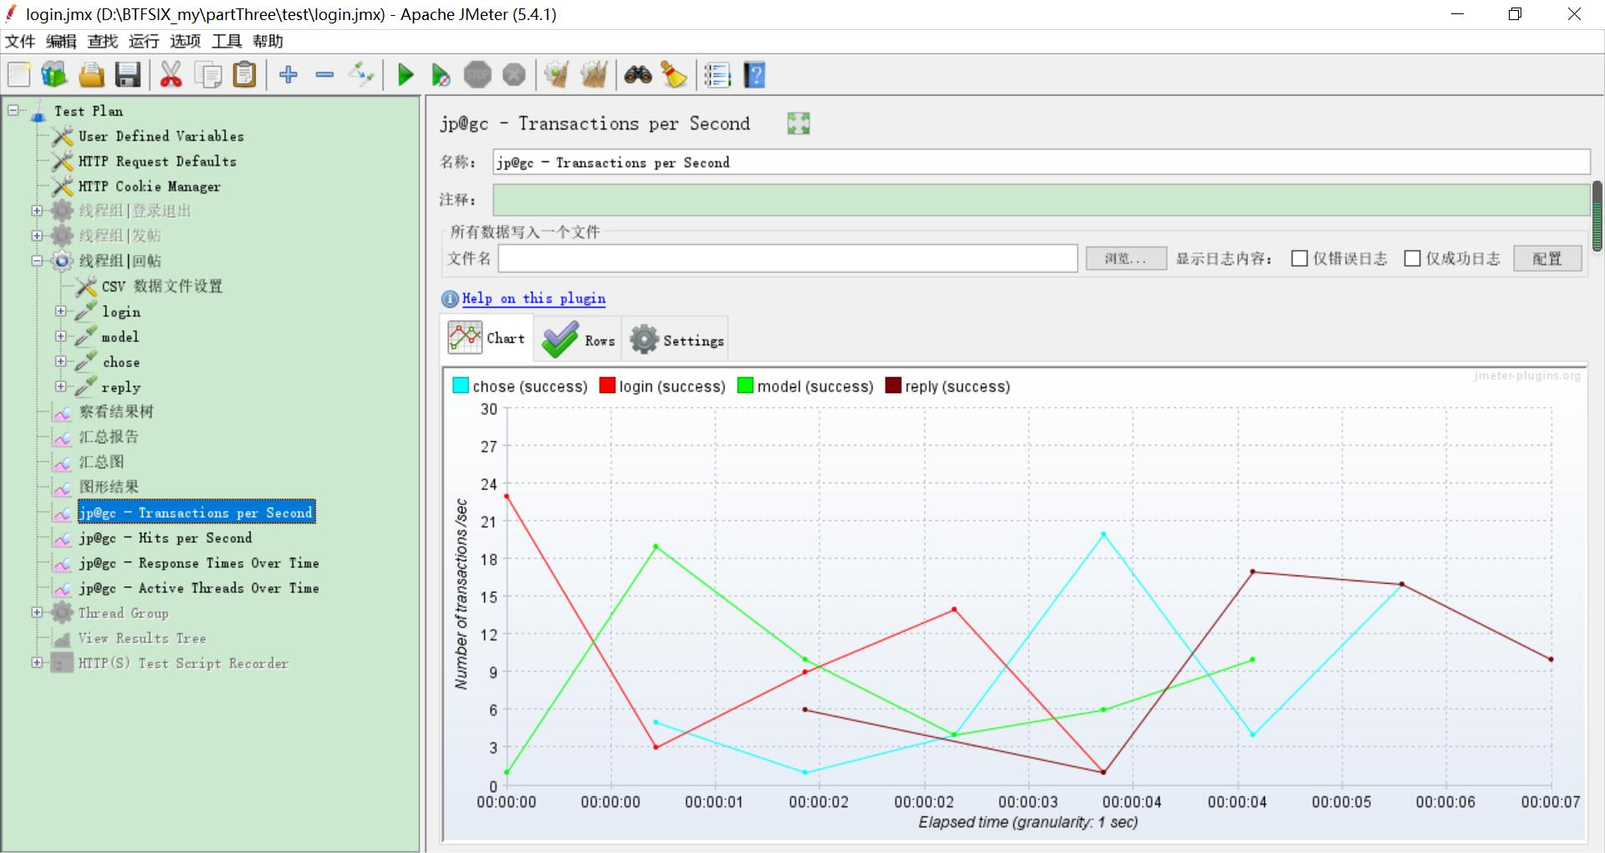

Hits per Second

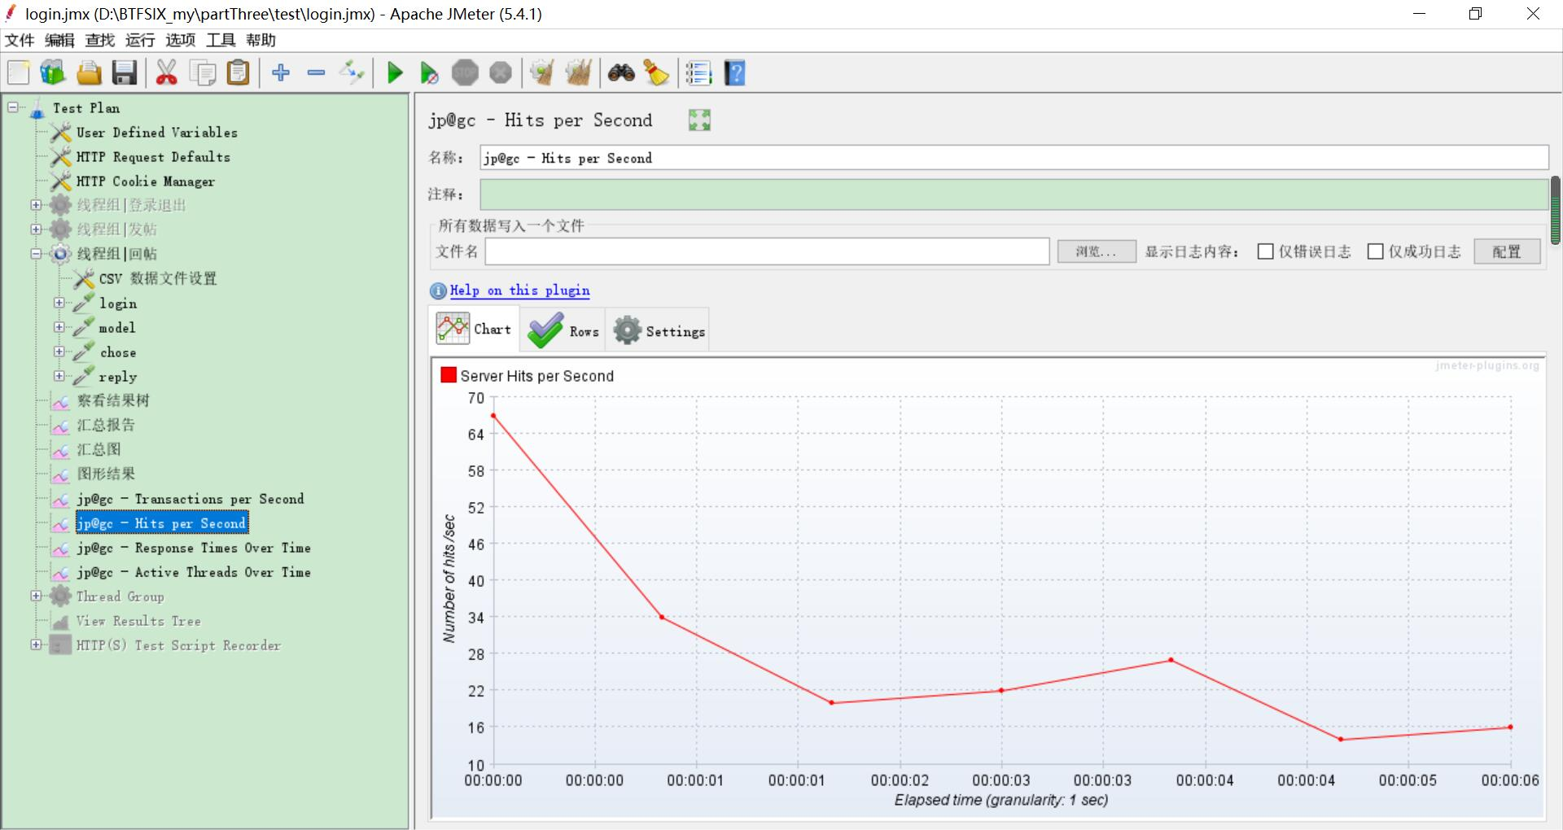

Response Times Over Time

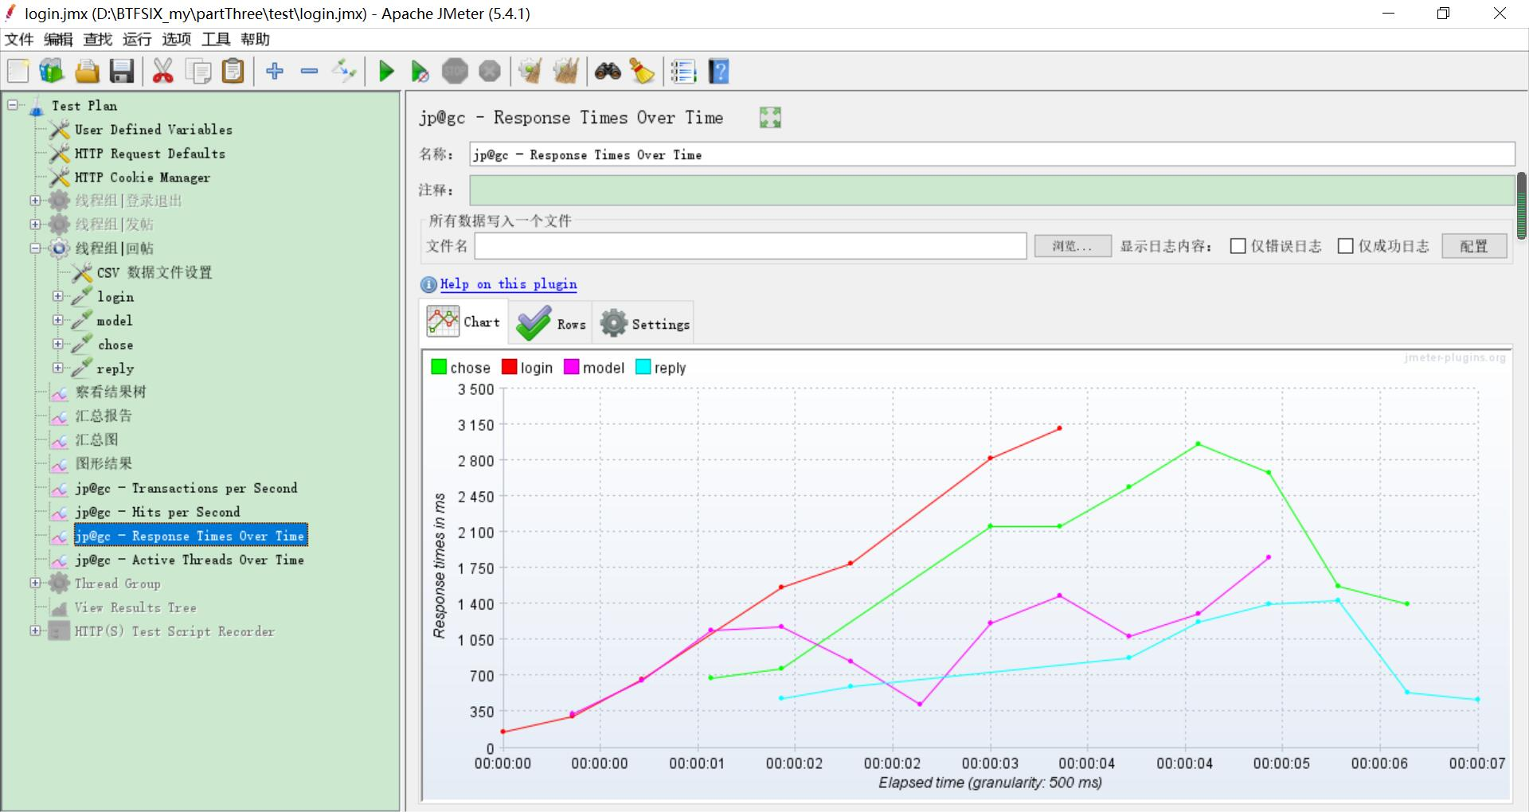

Active Threads Over Time

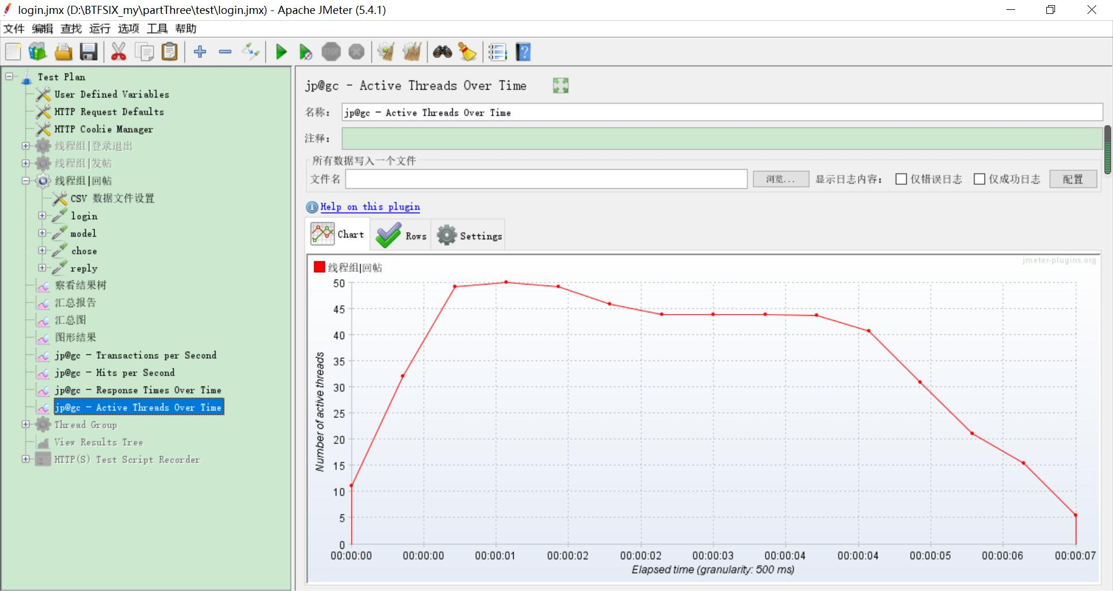

4.结论

根据本次性能测试的结果和对结果的分析，进行u哦多线程的登录，发帖和回帖等操作时，平均响应时间均在2s以下，且错误率为0%，系统没有出现cpu、内存占用过高等不良的反应，符合用户的需求。